Wortgottesfeier/dienst – Leiter treffen
- Im ersten treffen wollten wir uns kennenlernen. Dabei ist schon klar geworden, dass die Begrifflichkeit Wortgottesfeier/ Wortgottesdienst in den Gemeinden unterschiedlich ausgeprägt ist. Wir haben uns darauf verständigt das beides genommen werden kann
Bsp: In Kandern Istein sind eine große Anzahl von Wortgottesdienstleitern, die Wortgottesfeiern leiten.-
- Im Zuge einer lebendigen Statistik wurden verscheiden Frage gestellt:
  - Aus welcher Seelsorgeeinheit kommt ihr?
Mittleres Wiesental +Rheinfelden 5
Lörrach Inzlingen + Kandern Istein 3
Weil- Grenzach 0
Oberes Wiesental + Zell 1
  - Erfahrung mit Wortgottesdienst in Jahren?
0-1 Jahr 1
1-3 Jahre 2
3-5 Jahre 1
mehr als 5 Jahre 4
  - Wie viele Wortgottesfeiern werden im Jahr gehalten?
0-1 0
1-3 5
3-5 0
mehr als 5 2
  - Wie ist die Akzeptanz der Wortgottesfeiern?
Konsens nach kurzem Austausch war, das die Akzeptanz eher hoch ist und die Teilnehmer im mittleren Bereich anzusiedeln ist.
  - Wird in der neuen Pfarreistruktur- eher Chancen oder Befürchtungen gesehen?
Mehrheitlich wird die Pfarrei Neu als Chance gesehen
- Welche Art der Wortgottesfeier kennen und leben wir?
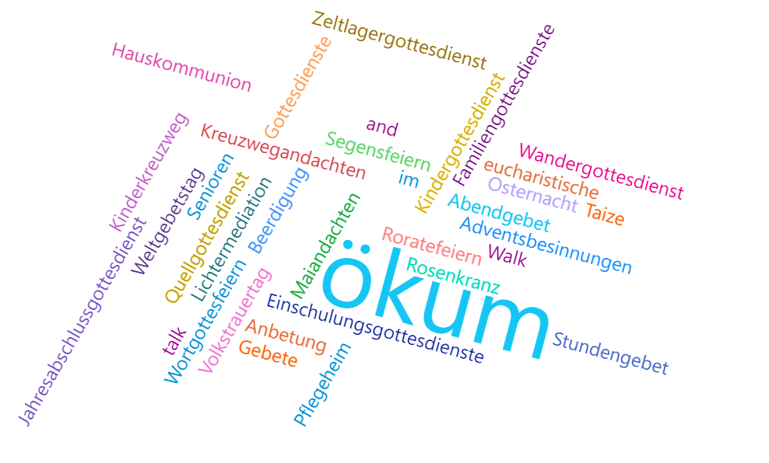
- Um am Ende dieser Tabelle mit Aktionspunkten eine neue Zeile hinzuzufügen, klicken Sie einfach in die letzte Zelle in der letzten Zeile, und drücken Sie die TAB-Taste.
- Wenn Sie in einer Tabelle an einer beliebigen Stelle eine neue Zeile oder Spalten hinzufügen möchten, klicken Sie in eine Zeile oder Spalte, die an die benötigte Zeile oder Spalte angrenzt, und klicken Sie dann im Menüband auf der Registerkarte "Tabellentools – Layout" auf "Einfügen".
- [Punkt der Agenda]
- [Punkt der Agenda]
Aktionspunkte | Besitzer | Stichtag | Status
[Aktionspunkt] | [Name(n)] | [Datum] | [Status, z. B. "In Bearbeitung" oder "Abgeschlossen"]
[Aktionspunkt] | [Name(n)] | [Datum] | [Status, z. B. "In Bearbeitung" oder "Abgeschlossen"]
[Aktionspunkt] | [Name(n)] | [Datum] | [Status, z. B. "In Bearbeitung" oder "Abgeschlossen"]
[Aktionspunkt] | [Name(n)] | [Datum] | [Status, z. B. "In Bearbeitung" oder "Abgeschlossen"]
[Aktionspunkt] | [Name(n)] | [Datum] | [Status, z. B. "In Bearbeitung" oder "Abgeschlossen"]

